**Film: Den bevægede Jord (spørgsmål til filmen)**

Spørgsmålene til filmen besvares kort og præcist ud fra dokumentarfilmen.

1. Beskriv Kopernikus verdensbillede.
2. Hvordan var verdensbilledet før Kopernikus? (Altså Aristoteles’ verdensbillede)
3. Hvad observerede Tycho Brahe, som stred mod Aristoteles’ verdensbillede?
4. Med hvilke instrumenter observerede Tycho Brahe? – og hvor henne?
5. Hvad er alkymi?
6. Hvordan vil Tycho Brahe bevise, at Jorden bevæger sig om Solen? – lykkedes det ham?
7. Beskriv Tycho Brahes verdensbillede.
8. Hvad blev Giordano Bruno dømt som kætter for?
9. Hvad opdagede Johannes Kepler ud fra Tycho Brahes observationer?
10. Hvad observerede Galileo Galilei vha. sin kikkert, som stred mod Aristoteles verdensbillede?
11. Hvad var kirkens holdning?
12. Hvad opdagede Galilei, da han undersøgte en kanonkugles bevægelse?
13. Hvad opdagede Isaac Newton?
14. Forklar newtons kanonkugleeksempel.
15. Hvad mener Newton tyngdekraften skyldes?
16. Hvilke opdagelser gjorde Newton og Halley vedrørende kometer?
17. Hvordan blev planeten Neptun opdaget?
18. Hvordan kan man i dag bekræfte, at Jorden bevæger sig om Solen? – og hvorfor kunne Tycho Brahe ikke det?
19. Hvordan kan man bekræfte Jordens rotation?
20. Hvad mener man med, at Tycho Brahe og Galilei lagde grunden til den moderne naturvidenskabelige metode?

**Planetbanerne - Keplers love**

-disse spørgsmål er vigtige til en eventuel eksamen

Besvares med egne formuleringer ud fra side 166-169 i Orbit C

Og eventuelt denne simulering: <https://phet.colorado.edu/sims/html/keplers-laws/latest/keplers-laws_all.html?locale=da>

Eventuelt denne 9 minutters undervisningsvideo

<https://www.youtube.com/watch?v=kj2emN_QAp8>

1. Hvad udtrykker Keplers 1. lov (ellipseloven) om planeternes bevægelse? Brug billedet nedenfor i din forklaring.

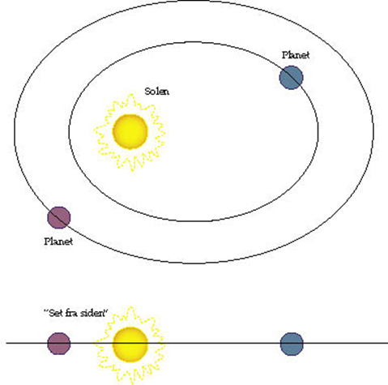

1. Hvad udtrykker Keplers 2. lov (arealloven)?

1. Hvad betyder Keplers 2. lov for planeternes fart i deres bane rundt om solen?

1. Hvad udtrykker Keplers 3. lov (den harmoniske lov)?